**Информация о порядке начисления ОДН с 01.09.2023 г**

**С 1 сентября 2022 года, в соответствии с Постановлением Правительства РФ № 92 от 03.02.2022 года, устанавливается порядок перерасчета платы за коммунальные ресурсы**

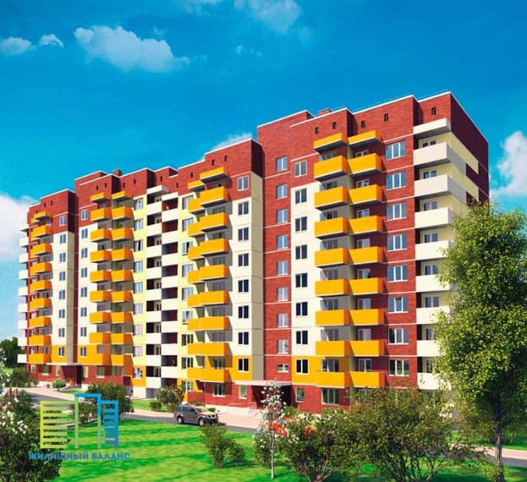

С 1 сентября 2022 года, в соответствии с Постановлением Правительства РФ № 92 от 03.02.2022 года, устанавливается порядок перерасчета платы за коммунальные ресурсы, потребляемые при использовании содержании общего имущества для многоквартирного дома. Таким образом сверхнормативные платежи будут возложены на собственников, а не на управляющую компанию, как это было ранее.

Суть Постановления № 92 — переход на фактическую оплату по показаниям общедомового прибора учета (далее – ОДПУ), если в доме установлен такой ОДПУ.

С 1 сентября 2022 года коммунальные ресурсы, использованные на содержаниеобщедомового имущества будет предъявляться населению в полном объеме – по показаниям ОДПУ.

Поскольку закон обратной силы не имеет, Постановление № 92 не распространяется на отношения, возникшие до 1 сентября 2022 года.

Теперь жители многоквартирных домов с выбранной и реализованной формой управления, оборудованных общедомовыми приборами учета, могут выбрать один из возможных вариантов расчета за электрическую энергию, потребляемую на общедомовые нужны:

Вариант № 1. Рассчитываться за фактические объемы ОДН ежемесячно.

Вариант № 2. Рассчитываться за ОДН, определяемый исходя из статистики среднемесячного потребления, с последующим перерасчетом по итогам года.

Вариант № 3. Рассчитываться за ОДН исходя из утвержденных нормативов потребления с последующим перерасчетом по итогам года.

Жителям нужно выбрать один из вариантов: провести общее собрание собственников помещений и принять соответствующее решение.

Если жильцы не соберутся и ничего не решат, по умолчанию действует вариант № 3.

При вариантах расчета № 2 и № 3 перерасчет размера ОДН производится управляющей компанией или ТСЖ по истечении календарного года, либо перед сменой или отказом от услуг УК, если был расторгнут договор управления. Сумма перерасчета учитывается при формировании платежных документов в течение первого квартала года, следующего за расчетным.

Коммунальные ресурсы на содержание общедомового имущества – это объем коммунальных ресурсов, который пошел на содержание общедомового имущества. Это расходы на обслуживание общего имущества, которое принадлежит всем собственникам многоквартирных домов: освещение мест общего пользования МКД и придомовой территории (лестничные площадки, подвалы, чердаки); расход воды на мытье лестничных площадок и мусоропроводов, полив газонов и палисадников; энергия, потребляемая домофонами, лифтами; расход воды на опрессовку систем при подготовке к отопительному сезону; расходы воды на сброс воды в стояке, когда в многоквартирном доме производится ремонт батарей.

Сумма начислений за общедомовые нужды распределяется пропорционально площади и не зависит от количества прописанных. Все расходы собственники несут пропорционально размеру общей площади жилого или нежилого помещения. При этом учитываются следующие ресурсы: вода холодная и горячая, водоотведение и электроэнергия.